

**Communiqué de Presse**

**2ème édition du DVD Schlammwiss soutenue par Aral Luxembourg**

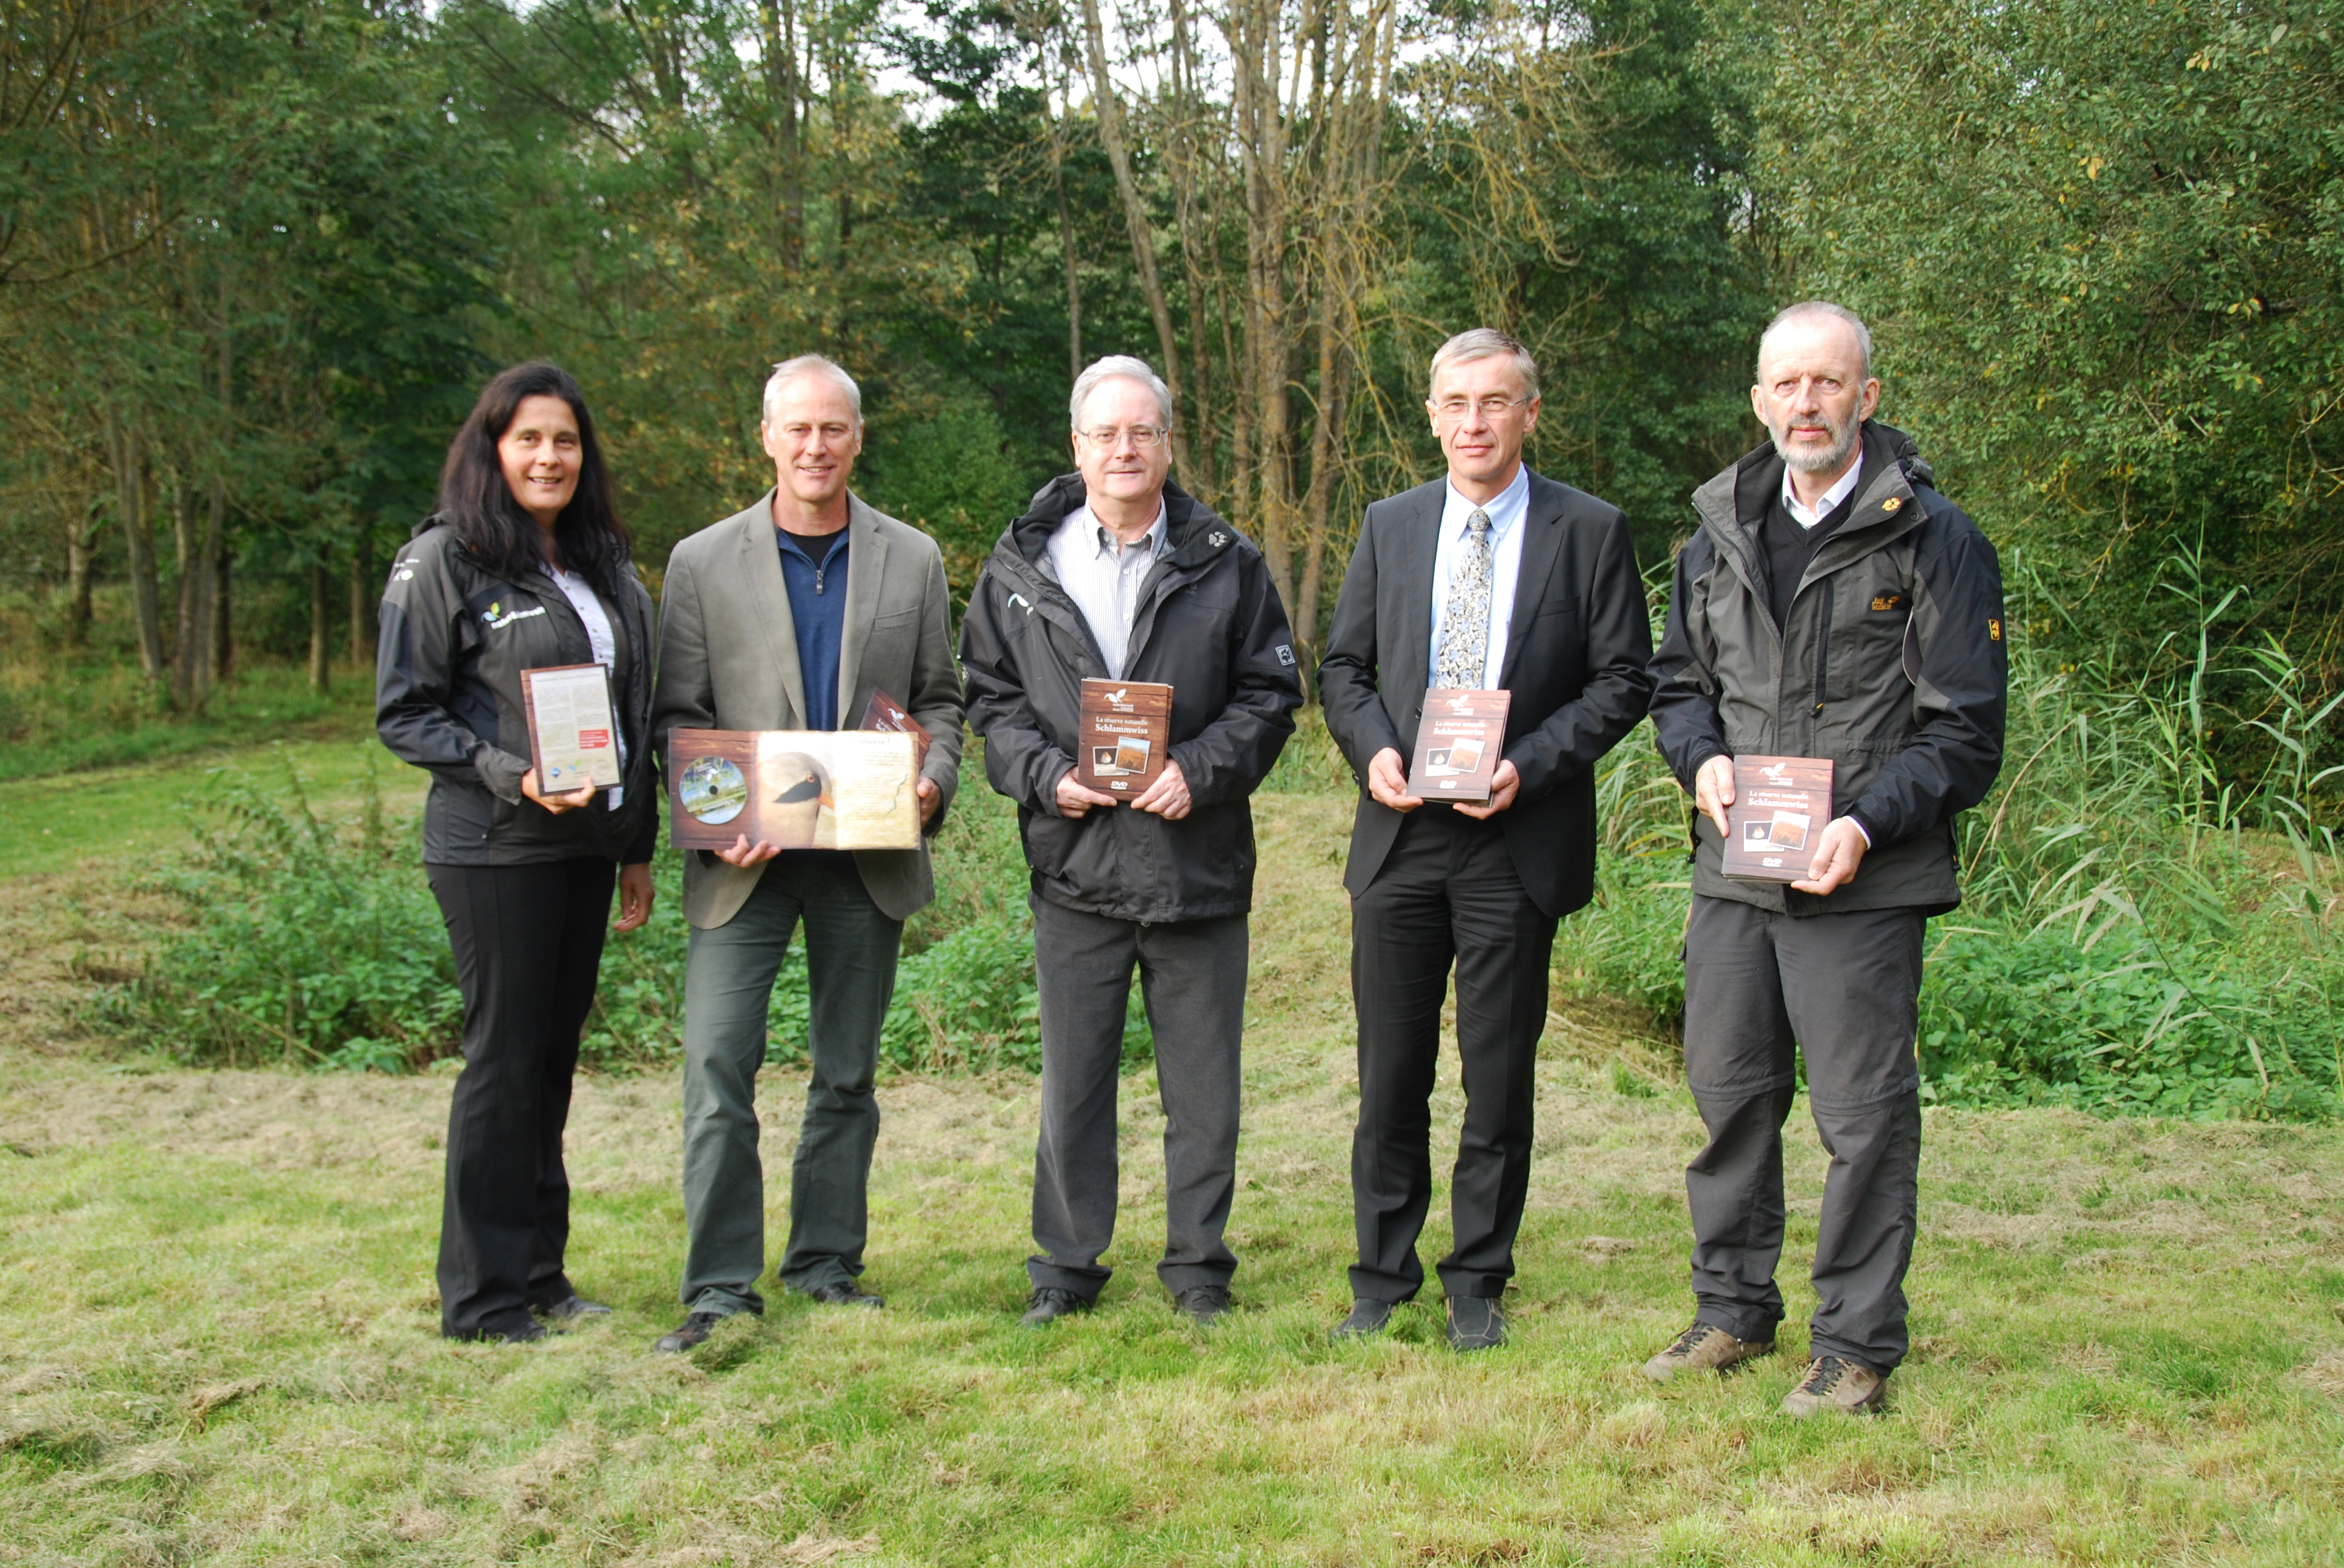

*Photo de g. à dr. : Brigitte Michaelis, Gilles Weber, Claude Meisch, Romain Hoffmann (Aral), Jim Schmitz*

Le DVD, reprenant les explications, en luxembourgeois, français et anglais, de la visite de la réserve naturelle Schlammwiss de natur&ëmwelt Fondation Hëllef fir d’Natur vient d’être réédité grâce au soutien d’Aral.

Les activités d’Aral comprennent entre autres la distribution de carburants, de LPG, de CNG et de lubrifiants à travers un réseau de 45 stations-service au Grand-Duché. La marque Aral est également activement engagée dans une démarche de développement durable visant à assurer des approvisionnements énergétiques sûrs face à une demande énergétique mondiale croissante ceci dans le respect de l’environnement et en assurant une contribution sociale positive.

Dans ce contexte Aral Luxembourg S.A. s’est vue attribuer fin 2012 le label Entreprise Socialement Responsable par l’INDR.

Aral avait déjà soutenu la 1ère édition du DVD de cette réserve naturelle de la Fondation, située à Uebersyren qui accueille chaque année de nombreux visiteurs de tout âge et de toute provenance, des groupes, des scientifiques et des personnes privées.   
Le DVD est proposé en fin de visite. Il s’agit d’un outil pertinent de communication et de sensibilisation à la sauvegarde de la biodiversité.

Le DVD est également disponible au shop de la maison de la nature, 5, route de Luxembourg L-1899 Kockelscheuer.

Plus d’information sur les activités de natur&ëmwelt sur le site [www.naturemwelt.lu](http://www.naturemwelt.lu)

Pour soutenir la gestion des réserves naturelles de la Fondation Hëllef fir d’Natur: CCPL IBAN LU89 1111 07 8999 41 0000 (Réf. RN). Fondation reconnue d’utilité publique. Les dons sont déductibles des impôts suivant la loi.